Reverse SSH Proxy
Stapsgewijze installatieprocedure
Doel: de Raspberry Pi kan worden ingericht als veilige remote access gateway, zodat beheerders locatie-onafhankelijk toegang verkrijgen tot de lokale virtuele machines en netwerkapparatuur met minimale kosten via Azure

Versie: 1
Maand en jaar van uitgave: 01/2026

Yoav Leuw
Student Nr. 1885887
Sportschool Menno
Heidelberglaan 15
3584 CS Utrecht
T: +31 (0)64 18 48 416
E: yoav.leuw@student.hu.nl

Inhoudsopgave
Stap 1 – Systeem updaten (Raspberry Pi) 1
Stap 2 – SSH en SSHpass installeren (Raspberry Pi) 1
Stap 3 – Linux VM aanmaken in Azure (Jump Host) 1
Stap 4 – SSH configureren op Azure VM 12
Stap 5 – SSH configureren op Raspberry Pi 13
Stap 6 – Verbinden met de Raspberry Pi via de Azure VM 15

Vereisten
- Raspberry Pi met Linux;
- Azure Dashboard met de mogelijkheid om VM’s te creëren;
- Laptop of pc met SSH-client (bijvoorbeeld PuTTY).
- Werkende internetverbinding op de ter gebruiken machines;
Voor deze tutorial gebruiken we een Azure-dashboard in het Engels, geoptimaliseerd voor het Studentenpakket, waardoor we de “free services eligible”-grootte gebruiken. Als u geen toegang heeft tot het Studentenpakket of een vergelijkbare “free services eligible”-abonnement, zult u andere opties moeten kiezen die niet besproken zullen worden.

Dit is de handmatige handleiding. Voor de geautomatiseerde installatiehandleiding, kunt u hier terecht: https://github.com/fortnite-bot/EPI-S3

Stap 1 – Systeem updaten (Raspberry Pi)
Open de terminal-app en typ het volgende (druk na elke opdracht op Enter):
sudo apt update -y
sudo apt upgrade -y

Stap 2 – SSH en SSHpass installeren (Raspberry Pi)
Installeer SSH:
sudo apt install openssh-server -y
Installeer sshpass:
sudo apt install sshpass -y
sudo systemctl enable ssh
sudo systemctl start ssh

Stap 3 – Linux VM aanmaken in Azure (Jump Host)
Maak een Linux VM aan:

Klik de zoekbalk bovenaan de pagina, waarin staat: “Search resources, services and Docs”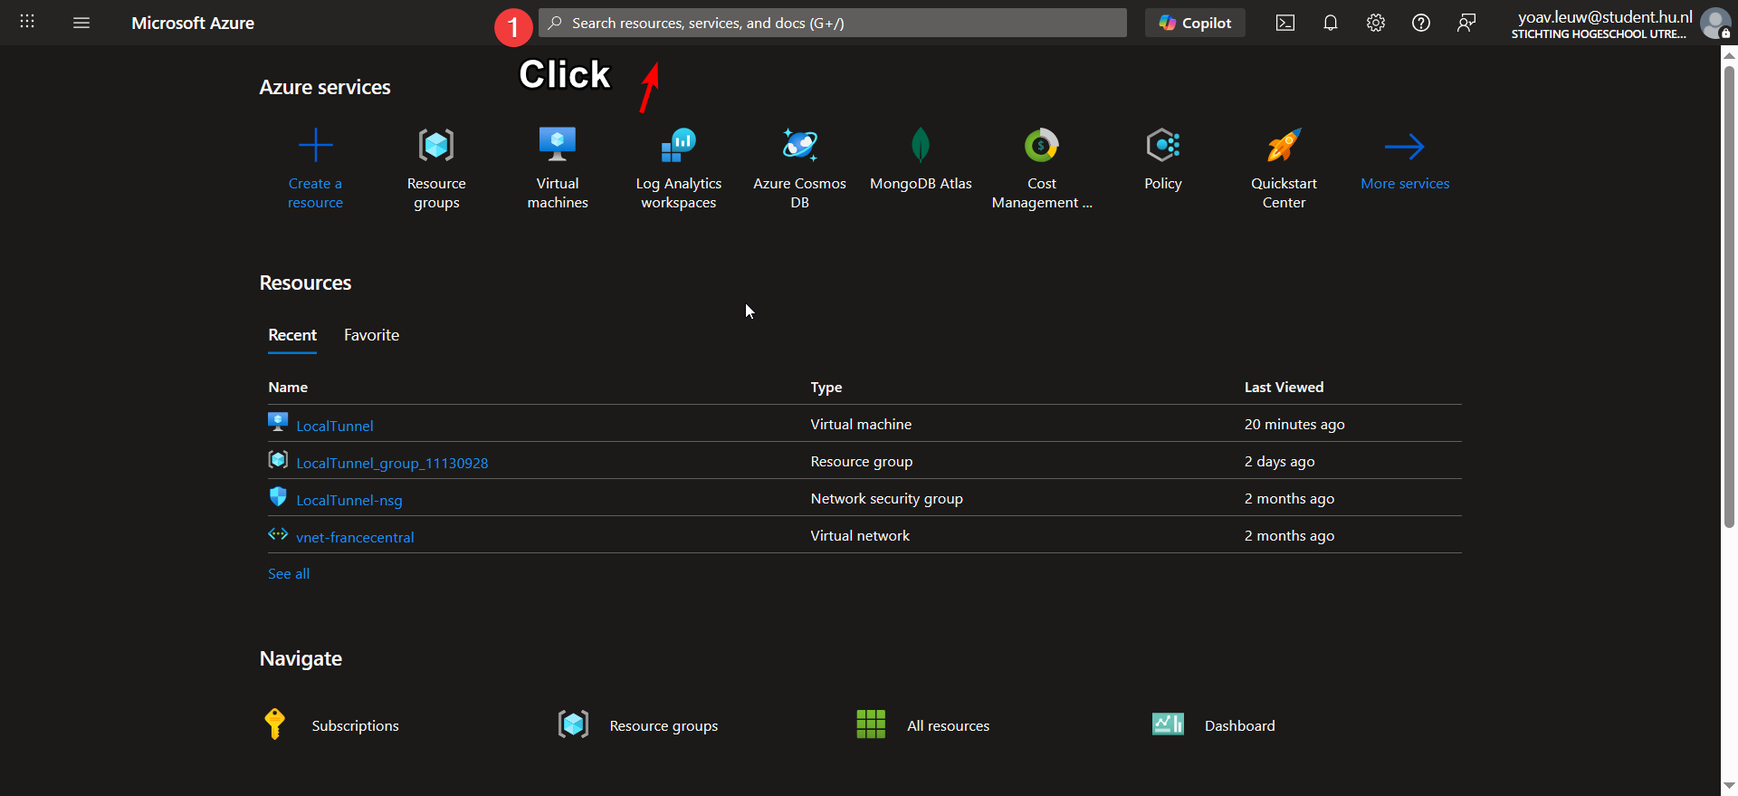Typ: “Virtual Machines”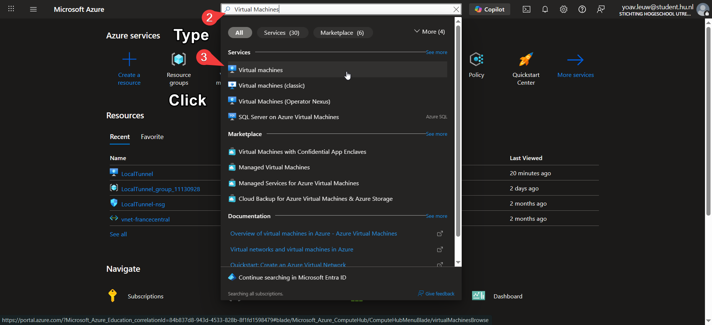Klik “Create”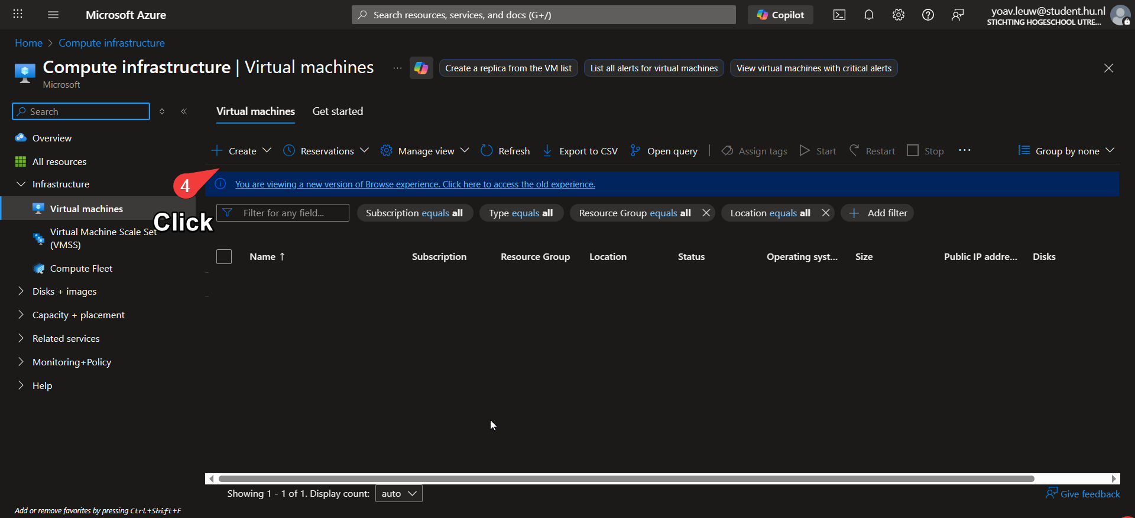
Klik de eerste optie: “Virtual Machine”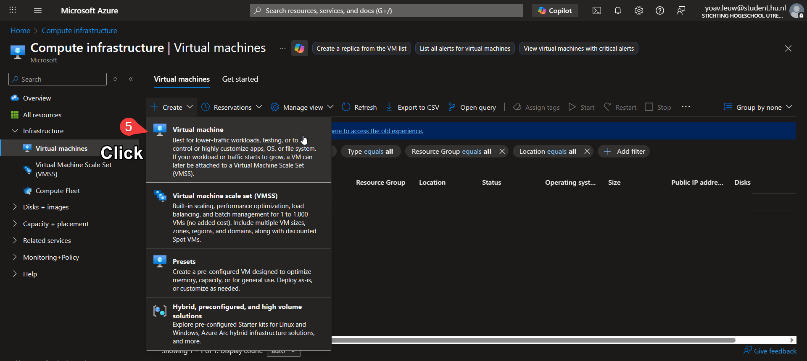Nadat de nieuwe pagina is ingeladen, klik op “Create now” (de blauwe tekst, in de sectie Resource Group, onder “(New) Resource group”)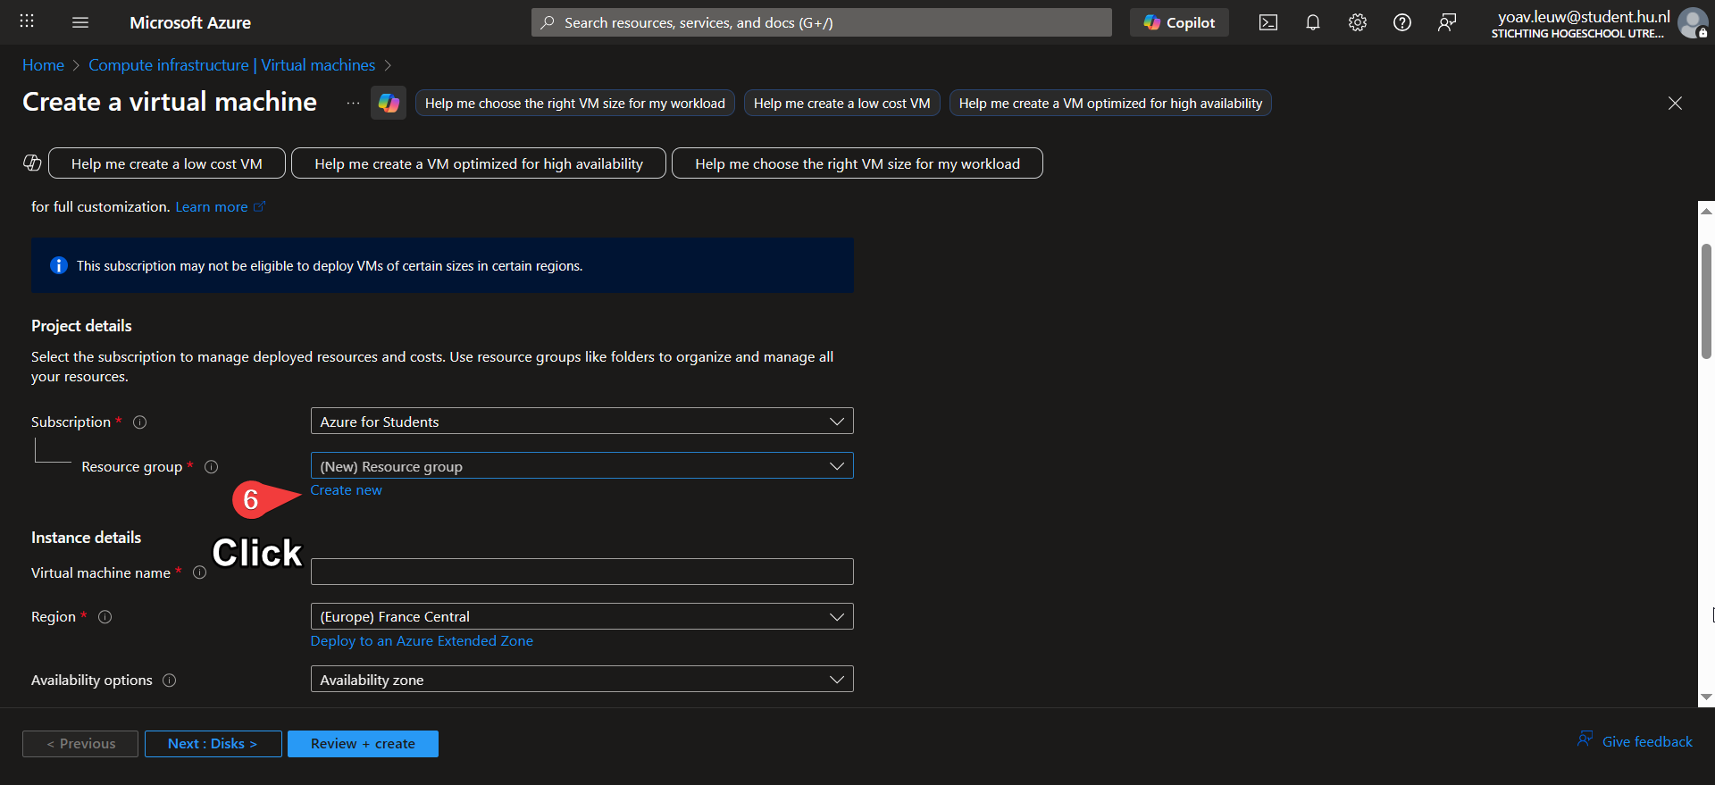Geef je virtuele machine een naam en zet de Zone-opties op “Azure-selected zone”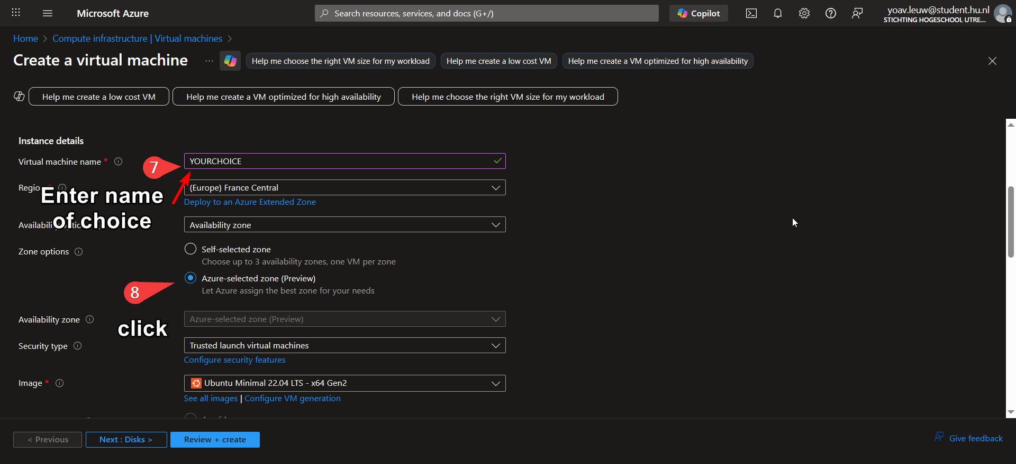
Selecteer Ubuntu Minimal 22.04 LTS – x64 Gen2 VM en zet de “Size” op “Standard_B1s – 1 vcpu, 1 GiB memory (~$8/month) (free services eligible)” 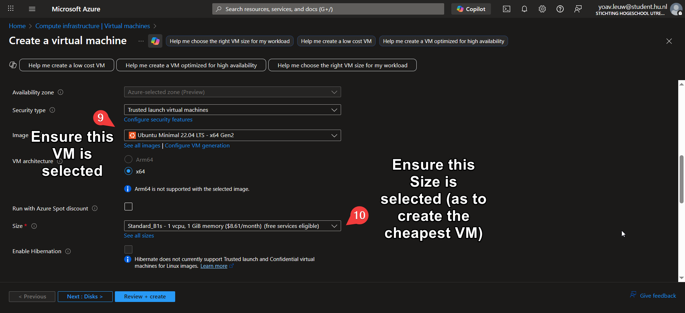 Als de VM nog niet geselecteerd is, typ “ubuntu minimal” in de balk bij Image en selecteer het eerste resultaat.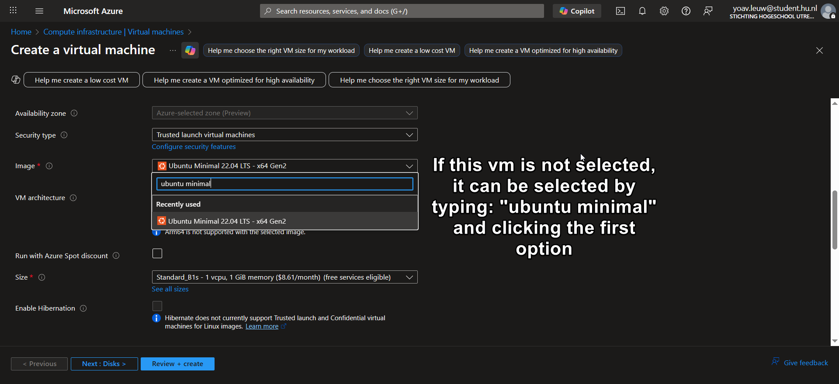
Indien de grootte (“Size”) niet correct is, klik op de blauwe tekst “See all sizes”.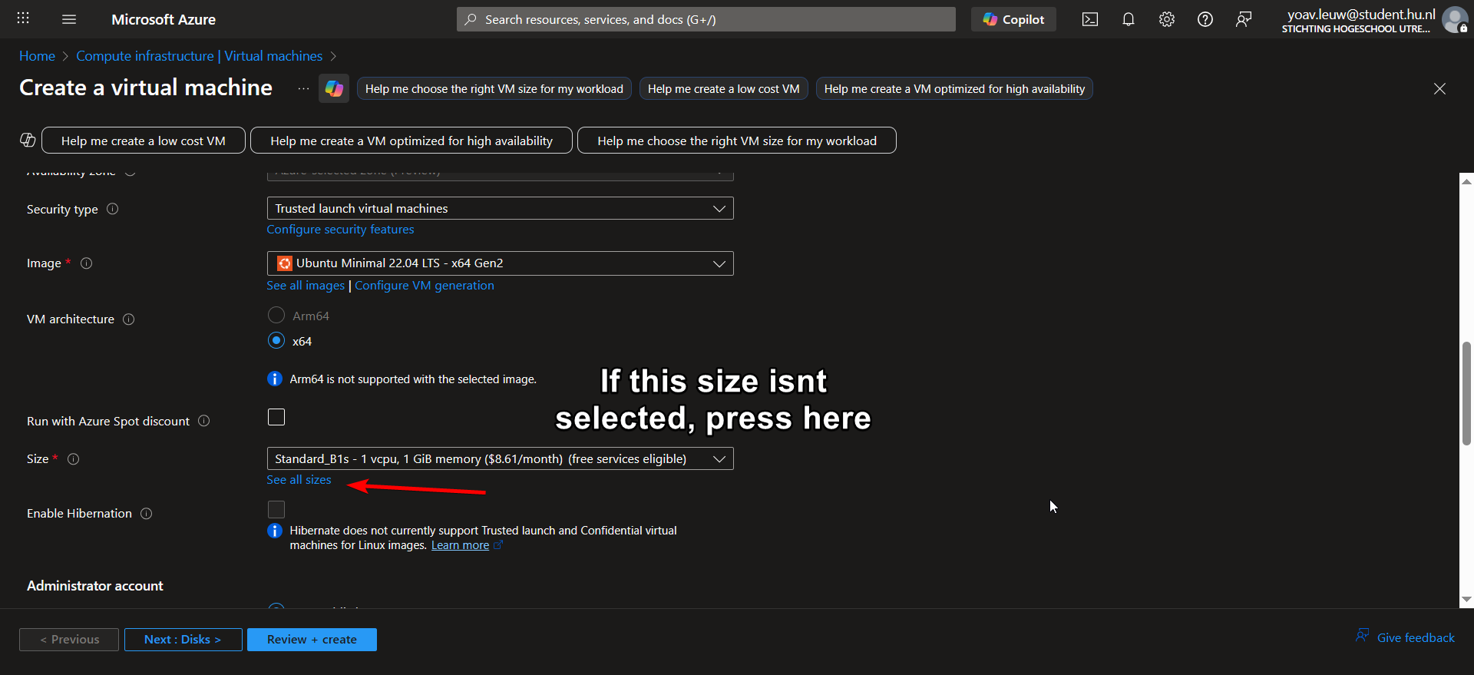Selecteer de eerder benoemde grootte (“B1s (free services eligble)”) en druk dan op “Select”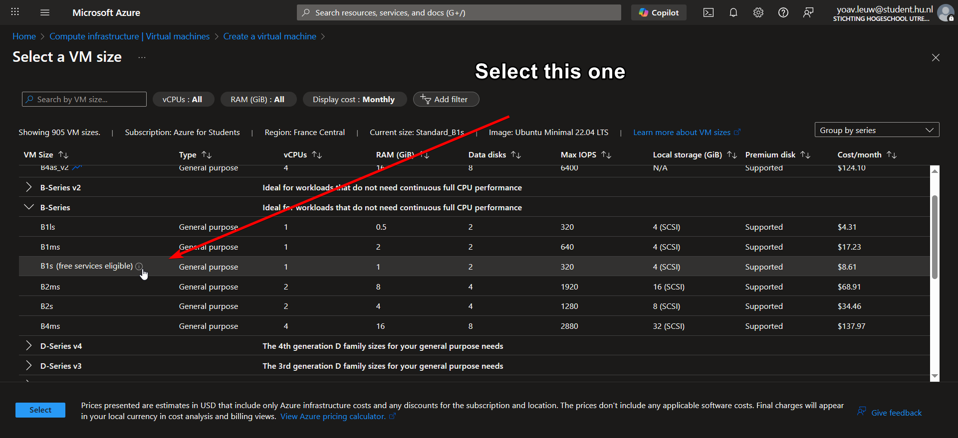

Ga vervolgens naar “Administrator Account” en selecteer Password bij “Authentication type”. Vul een gebruikersnaam en wachtwoord in bij “Username”, “Password” en “Confirm password”. Noteer deze gegevens goed, want ze worden later gebruikt.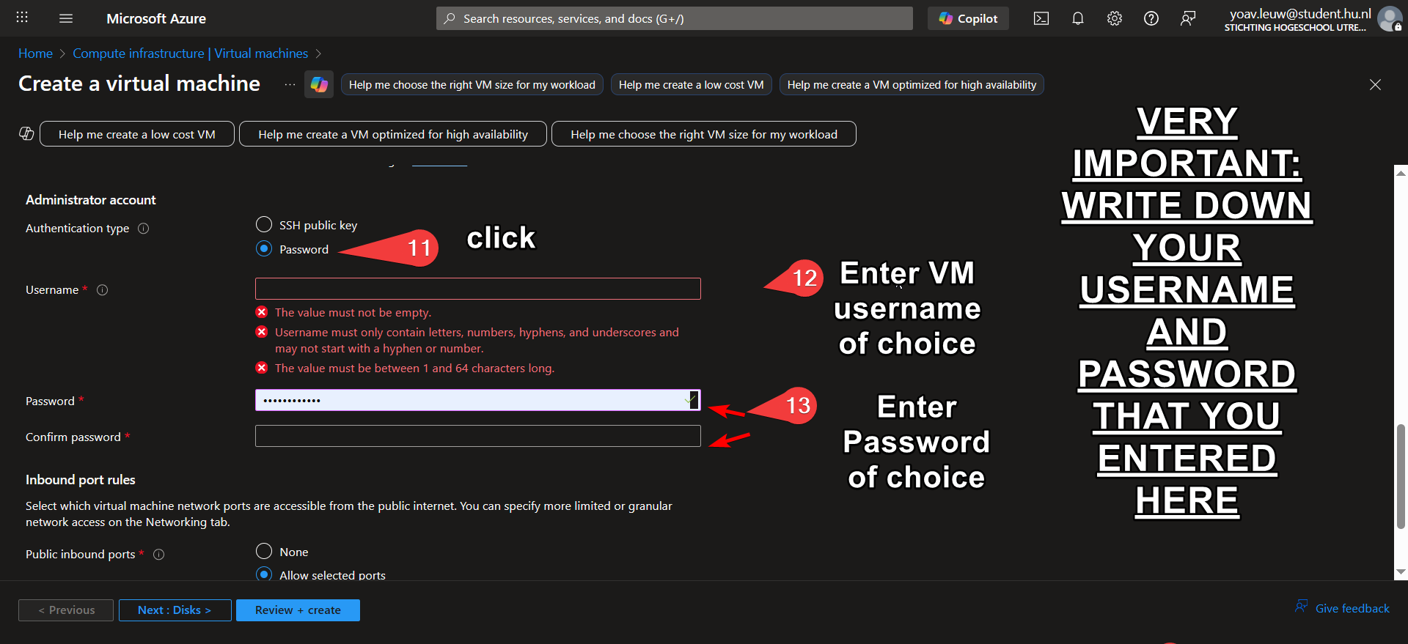Klik op “Review + create”, de meest rechtse, blauwe knop.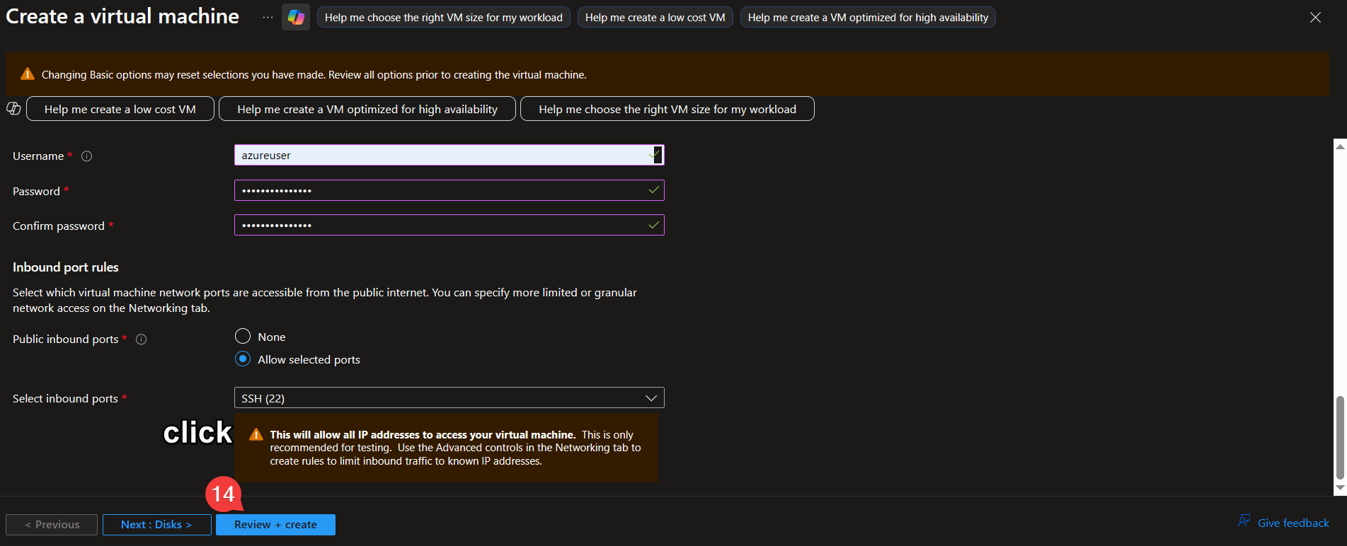Druk dan op “Create”, opnieuw, de meest rechtse, blauwe knop.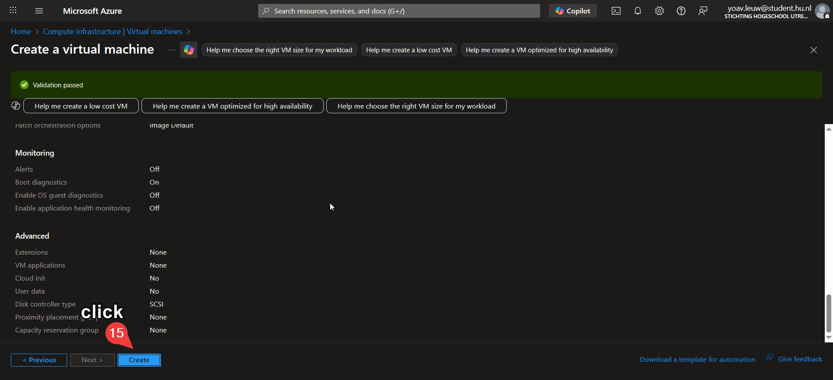
Ga terug naar het hoofdmenu door linksboven op Microsoft Azure te klikken.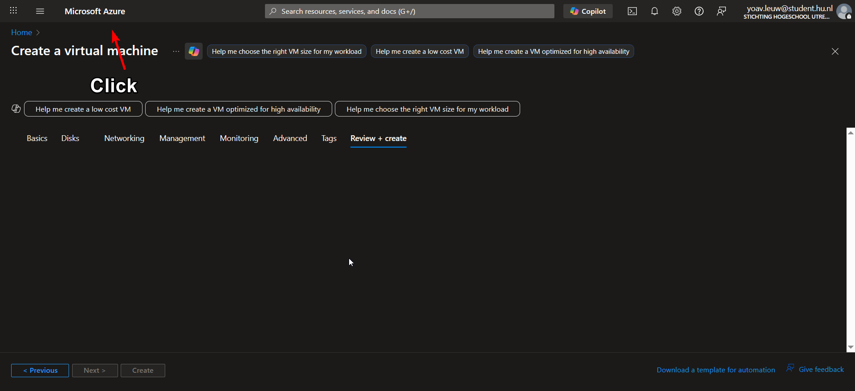
Selecteer de nieuwe VM die je zojuist hebt aangemaakt. Als deze niet zichtbaar is, ververs de pagina een paar keer. Wacht telkens 30 seconden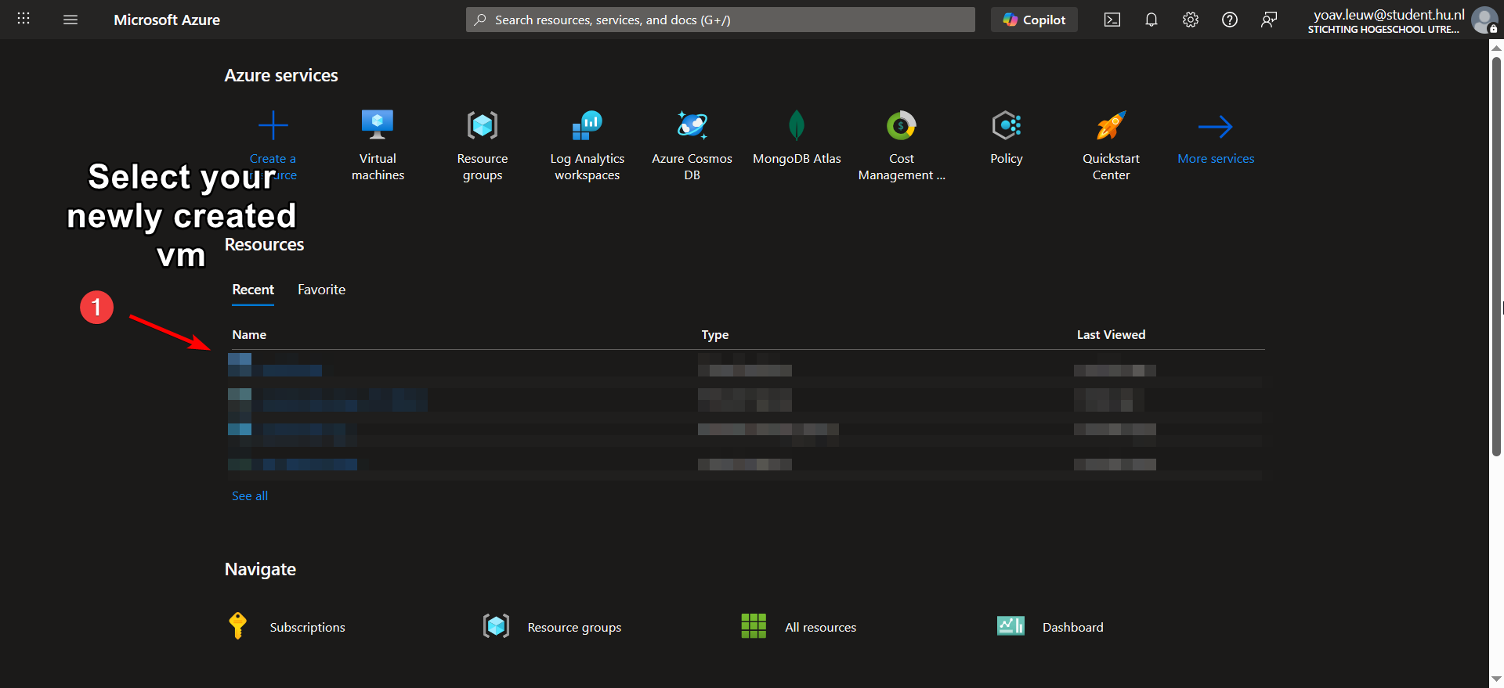Nadat je de VM hebt geselecteerd, kom je nu in het menu van de VM. Hier gaat aan de rechterkant een IP staan onder sectie: “Primary NIC public IP” . Noteer deze, want later zullen we hem weer gebruiken.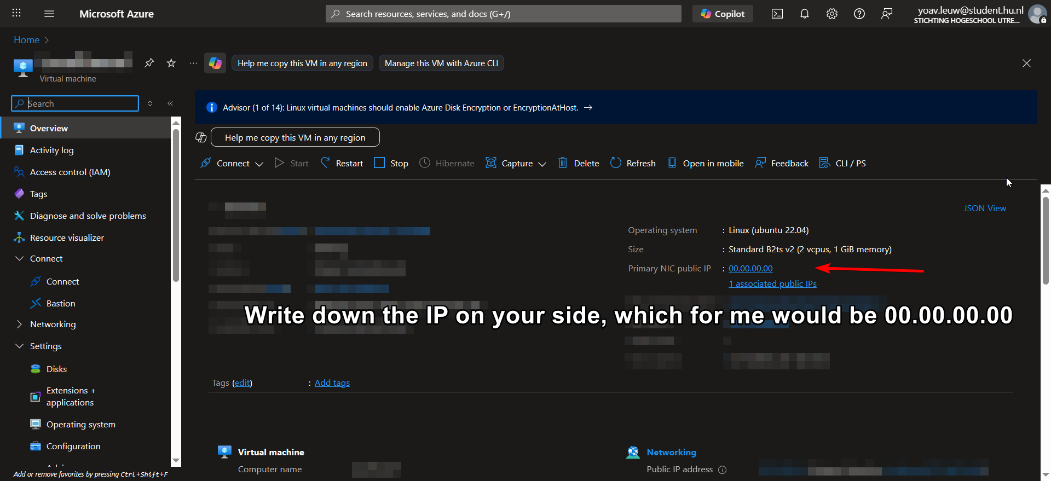

Ga vervolgens naar de sectie “Network settings”, te vinden aan de linkerkant in de sectie “Networking”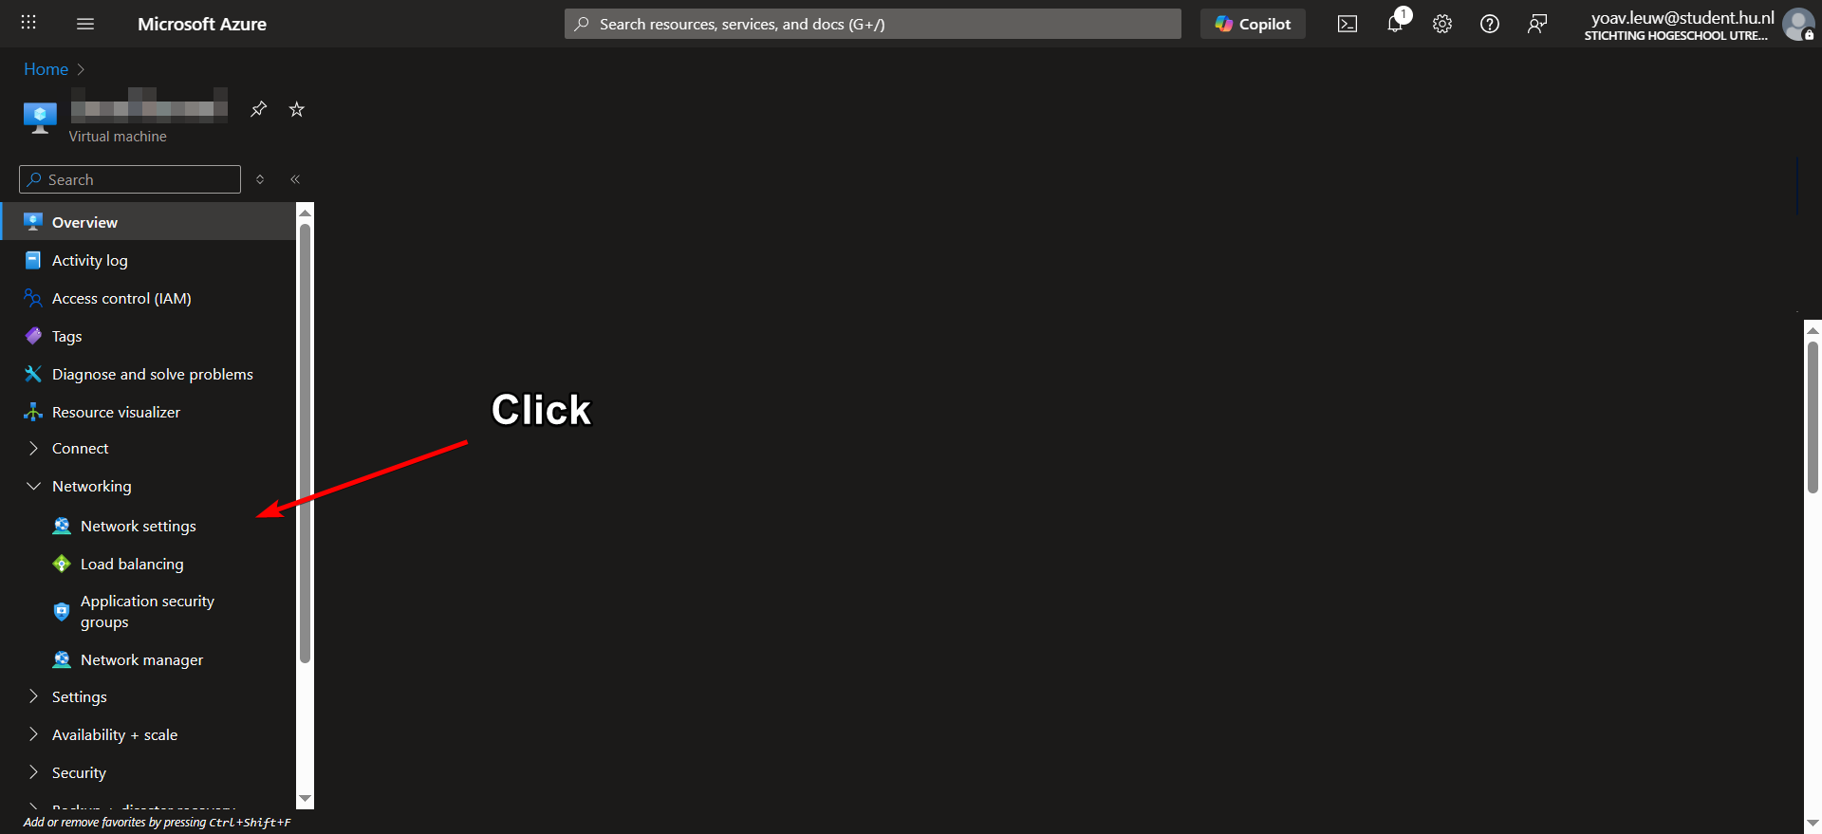Scrol naar beneden, en klik “Create port rule” (de blauwe knop)
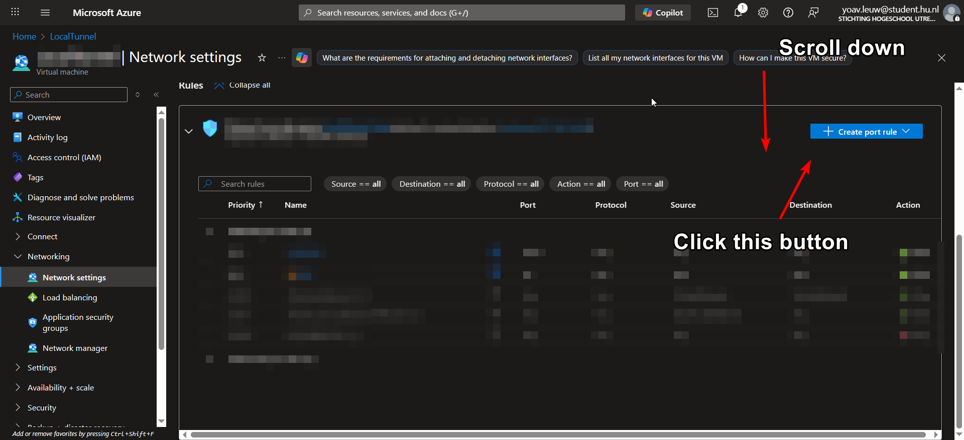Selecteer “Inbound port rule” door erop te klikken
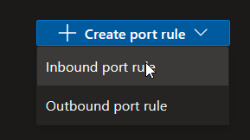

Hierbij komt een nieuw menu, klik daar op de balk onder “Source”, waar nu waarschijnlijk “Any” staat. Er kan gekozen worden om het op Any te laten, wat de tunnel beschikbaar stelt voor iedereen zolang ze het publieke IP en gebruikersnaam / wachtwoord kennen. Dit is een veiligheidsrisico omdat robots dat best snel kunnen vinden, maar is qua configuratie wel het simpelst als er meerdere mensen op meerdere locaties toegang moeten krijgen tot de tunnel. Als alleen U, de Azure beheerder, toegang nodig heeft tot deze tunnel, is het aangeraden om “My IP address” te selecteren, maar hierdoor zal niemand behalve u toegang krijgen tot de tunnel. Uw toegang wordt ook beperkt tot alleen de locatie waar u deze VM instelt, dus als u thuis toegang nodig hebt, zou u deze optie thuis pas selecteren. 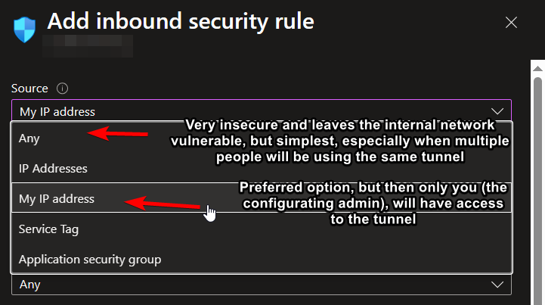

Selecteer de balk onder “Destination port ranges”, en zet daar de port die u wilt gebruiken om de tunnel in te komen. Als u geen speciale port wijzigingen wilt maken aan de later komende scripts, kunt u hier 2222 invullen.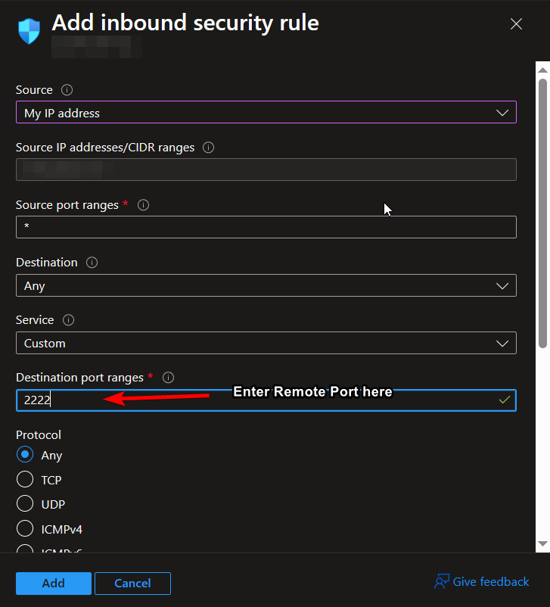Druk daarna op “Add”.

Stap 4 – SSH configureren op Azure VM
Log in op de Azure VM.
ssh gebruikersnaam@AZURE_PUBLIC_IP
U wordt nu gevraagd voor het wachtwoord dat u eerder hebt ingevuld in het Azure menu, vul deze hieronder in. U zult uzelf niet zien typen (er zal bijvoorbeeld niet **** komen te staan):
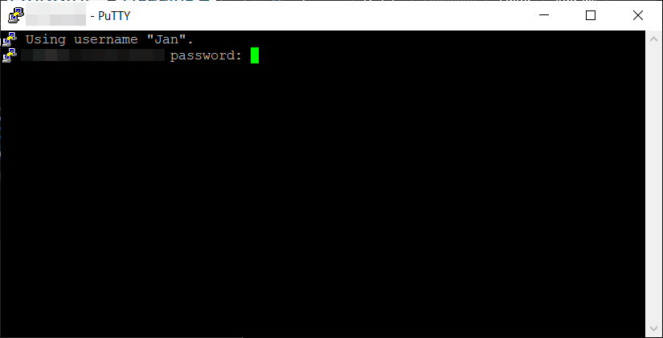

Als u dan :~$ ziet, dan betekent dat, dat u succesvol heeft ingelogt op de AzureVM.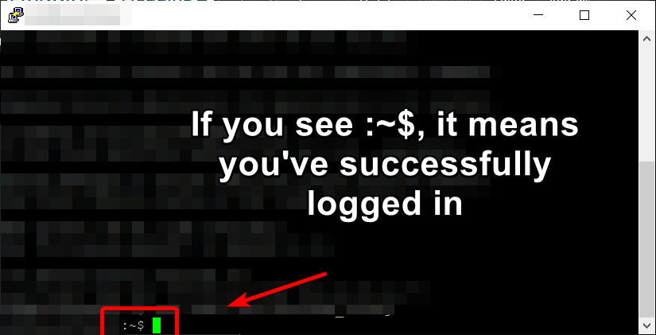
Bewerk de SSH-Configuratie
sudo nano /etc/ssh/sshd_config
Scrol naar beneden totdat je “AllowAgentForwarding” ziet, controleer dat de opties: “AllowAgentForwarding”, “AllowTCPForwarding”, “GatewayPorts”, “X11Forwarding” op yes staan.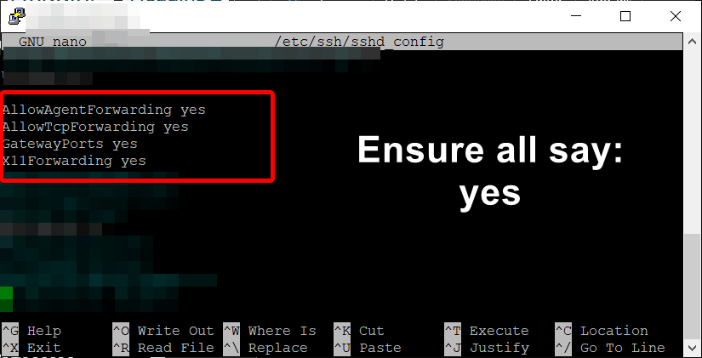
om op te slaan: druk dan op Ctrl + X Druk op y druk op enter
De code hieronder herstart de SSH-service en zorg dat deze altijd aan staat:
sudo systemctl enable ssh
sudo systemctl restart ssh

Stap 5 – SSH configureren op Raspberry Pi
Terug op de Raspberry Pi, voer je nu deze commando uit, deze download het script voor het connecten met je Azure VM.
curl -o /var/tmp/EPI-Tutorial.sh https://raw.githubusercontent.com/fortnite-bot/EPI-S3/main/EPI-Tutorial.sh
chmod +x /var/tmp/EPI-Tutorial.sh
nano /var/tmp/EPI-Tutorial.sh

Pas de configuratie aan met de eerder gebruikte Azure-gegevens bij “AZURE_USER”, “AZURE_IP” en “PASSWORD”. Als u de geavanceerde keuze wil maken om een andere port te gebruiken, moet u REMOTE_PORT aanpassen aan de port die u eerder hebt ingevuld in Azure.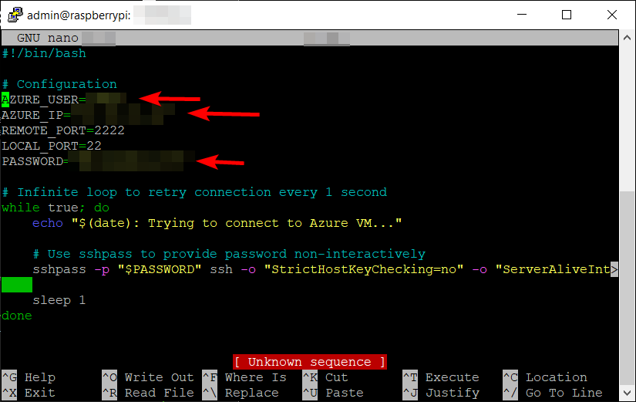
om op te slaan: druk dan op Ctrl + X Druk op y druk op enter
Installeer nu het 2e scriptje, deze zal ervoor zorgen dat de tunnel altijd aanstaat. Kopieer dit over naar de terminal, Controleer dat er staat active (running) bij de status:
sudo curl -o /etc/systemd/system/reverse-tunnel.service https://raw.githubusercontent.com/fortnite-bot/EPI-S3/refs/heads/main/reverse-tunnel.service
sudo systemctl daemon-reexec
sudo systemctl daemon-reload
sudo systemctl enable reverse-tunnel.service
sudo systemctl start reverse-tunnel.service
systemctl status reverse-tunnel.service
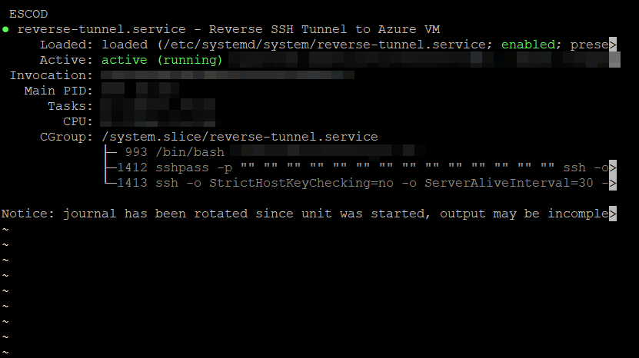

Zoals te zien is in de configuratie van de EPI-Tutorial.sh, staat er remote port 2222, dit is de port waarop we gaan verbinden op de Azure VM.

Stap 6 – Verbinden met de Raspberry Pi via de Azure VM
Open de SSH-Verbinding app naar keuze op uw eigen device, bijvoorbeeld Putty

Voer in het stukje “Host Name (or IP address)”, het eerder opgeschreven publieke ip, bijvoorbeeld: 00.00.00.00.
In het stukje Port, vul je de Remote Port uit het scriptje (en daardoor ook degene uit het Azure Dashboard) in, als u niets hebt aangepast, is dat 2222.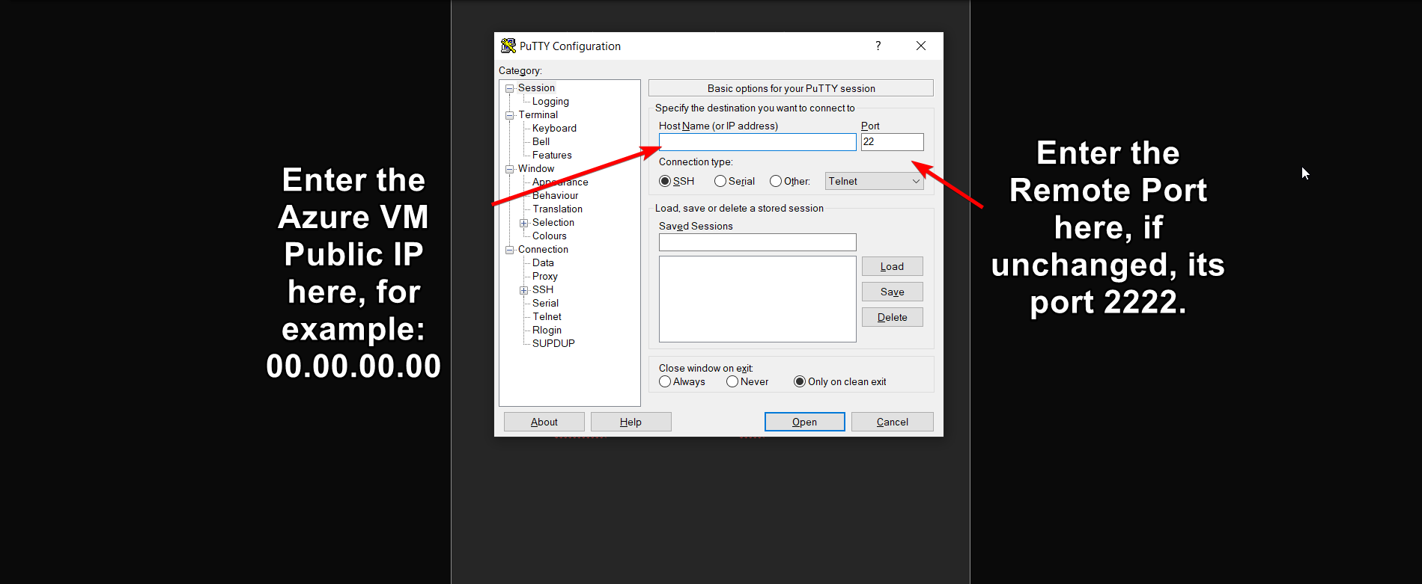 Selecteer dan “Open” om de verbinding te starten.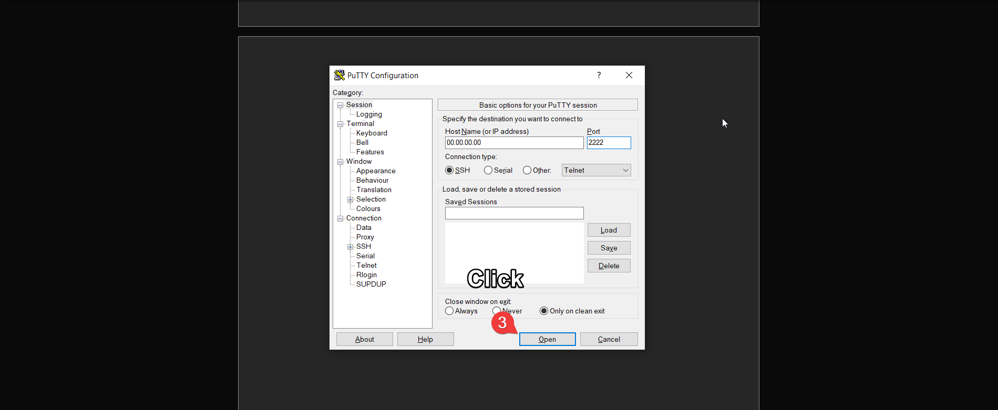
Je krijgt de vraag: “login as:”. Vul de gebruikersnaam van de Raspberry Pi in en het bijbehorende wachtwoord (niet de Azure-gegevens, die waren alleen nodig voor het eerder benoemde scriptje).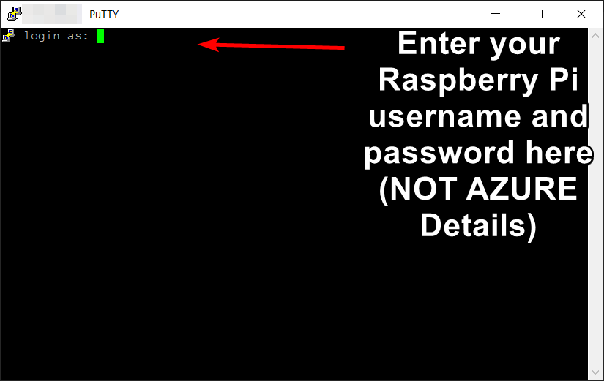
Je bent nu verbonden met je interne Raspberry Pi via de Azure VM. Vanaf hier kun je verder SSH-en naar interne VM’s, websites, enzovoort.

